
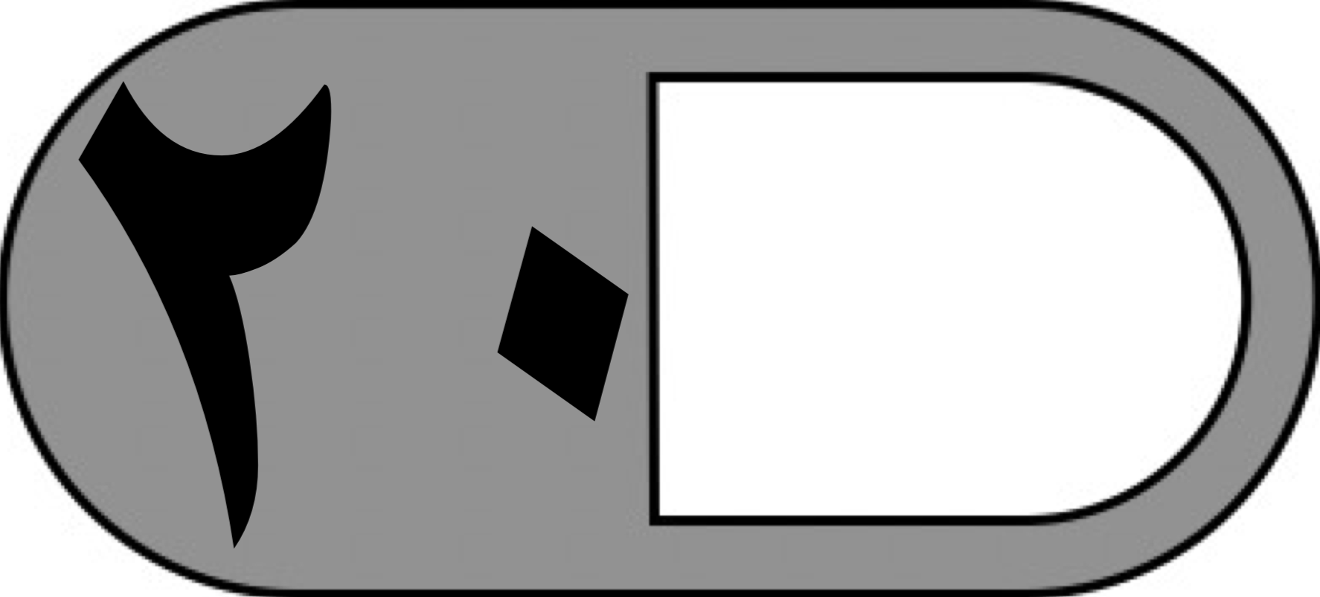
الدرجة

توقيع ولي الأمر…………………
المملكة العربية السعودية
وزارة التعليم
ادارة التعليم
مدرسة
اختبار الفترة الأولى للفصل الدراسي الأول لمادة الرياضيات للصف الرابع الابتدائي للعام الدراسي ١٤٤٨ هـ

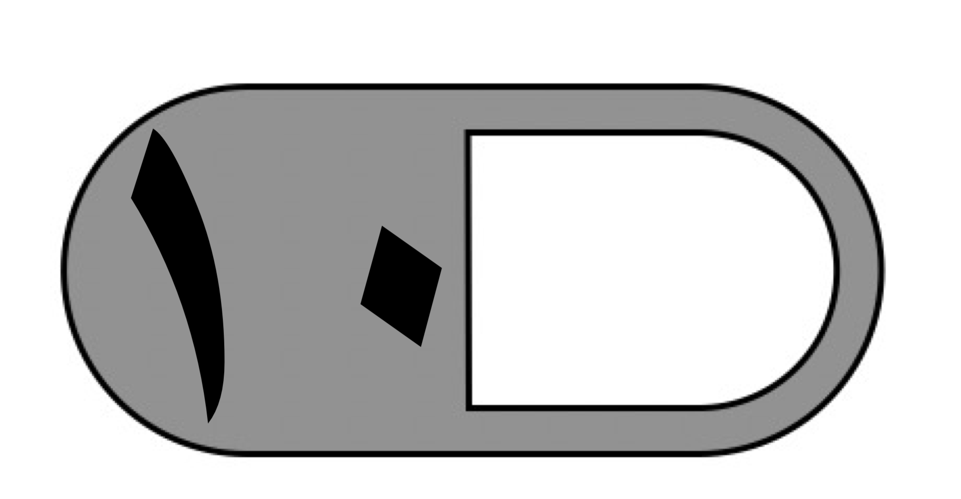
السؤال الأول : اختر الإجابة الصحيحة فيما يلي
١ـ العدد الذي يحتوي على الرقم ٤ في منزلة عشرات الألوف هو
أ | ٤٢٣ | ب | ٤١٥٨ | ج | ٤٣٢٦٧ | د | ٤١٠٥٣٢
٢ـ يكتب العدد (أربعة ملايين وأربعة وتسعين ألف وثلاث مئة وسبعين ) بالصيغة القياسية كالتالي
أ | ٤٩٠٠٣٧ | ب | ٤٠٩٤٣٧٠ | ج | ٤٩٤٣٧ | د | ٤٩٠٣٧٠
٣ـ أي مما يلي يمثل ترتيبا صحيحا من الأصغر إلى الأكبر
أ | ١٣٥٧، ١٥٧٣، ١٧٣٥ | ب | ١٥٧٣، ١٣٥٧، ١٧٣٥ | ج | ١٧٣٥، ١٥٧٣، ١٣٥٧ | د | ١٧٣٥، ١٣٥٧، ١٥٧٣
٤ـ أي الأعداد قيمة الرقم ٦ فيه هي ٦٠٠٠٠٠
أ | ١٢٤٦٧٨ | ب | ٦١٩٥٢٠ | ج | ٦١٧٨ | د | ٢٣٠٩٦٥
٥ـ يكتب العدد ٦٠٨٤ بالصيغة التحليلية كالتالي :
أ | 4 + 80 + 60000 | ب | 4+8+6 | ج | 40 + 800 + 6000 | د | 4 + 80 + 6000
٦ـ العدد ٤٣٠٣٢ مقربًا إلى أقرب عشرة آلاف هو
أ | ٥٠٠٠٠ | ب | ٤٠٠٠ | ج | ٤٠٠٠٠ | د | ٤٠٠
7- ناتج جمع 17 + 14 +13 ذهنيا هو
أ | ٤٠ | ب | ٤٤ | ج | ٥٤ | د | ٦٠
٨ـ العدد الذي يجعل الجملة التالية صحيحة 5 - = 5هو
أ | ٥ | ب | صفر | ج | ١ | د | ٤
٩ـ مع عائشة ٩٥ ريال اذا اشترت هدية لامها ب ٢٥ ريال فكم ريالًا يتبقى معها ؟
أ | ٨٠ | ب | ٧٥ | ج | ٧٠ | د | ٥٠
١٠ـ أي الأعداد التالية هو الأصغر
أ | ٦٤٣٢٥ | ب | ٦٥٤٢٣ | ج | ٦٢٥٤٣ | د | ٦٢٣٥٤

السؤال الثاني : أجب عن المطلوب فيما يلي :
أ) قارن بين العددين في كل مما يأتي مستعملا ( < ، > ، = ):

٥٩٨٠ ٥٠٩٠ ٥٠٤٠٢ ٥٠٤٠٦ ٥٦٧٧ ٥٦٧٧
…………………………………………………………………………………………
ب) أكتب العدد المفقود واذكر الخاصية التي استعملتها

( ٤ + ٣ ) + ٦ = ٤ + ( + ٥ ) خاصية ………………

٦٥ + ٤٨ = + ٦٥ خاصية ………………
ج) قدر الناتج بتقريب الأعداد إلى أقرب قيمة منزلية معطاة مما يأتي :

٢٣ + ٧٨ ؛ عشرة ٣٨٣ - ١٤١ ؛ مئة
…………………………….. ……………………………..
د ) أوجد ناتج ما يلي :

١ ٦ ٩ ٢ ٤ ٠ ٥

+ ٤ ٧ ١ - ٢ ٩ ٣
ــــــــــــــــــــــــــــ ــــــــــــــــــــــــــــ
هـ) اذا كان عامل يتقاضى ٢٠ ريال في الساعة ، فكم ساعة عليه أن يعمل ليتقاضى ١٢٠ ريال؟

……………………………………………………………………………………………

……………………………………………………………………………………………


معلم / ة المادة :
المملكة العربية السعودية
وزارة التعليم
ادارة التعليم
مدرسة
الدرجة

توقيع ولي الأمر…………………

اختبار منتصف الفصل الدراسي الأول لمادة الرياضيات للصف الرابع الابتدائي للعام الدراسي ١٤٤٨ هـ

السؤال الأول : اختر الإجابة الصحيحة فيما يلي :
١- القيمة المنزلية للرقم ٢ في العدد 523196 هي:
أ | ٢٠ | ب | ٢٠٠ | ج | ٢٠٠٠ | د | ٢٠٠٠٠
٢- يقول سامر أن عنوان شارعه يحتوي على الرقم ٣ في منزلة المئات ، أي مما يلي يمثل عنوان الشارع ؟
أ | ١٣٦٨ | ب | ٢٤٣٧ | ج | ١٤٨٣ | د | ٣٨٦٥
٣- يكتب العدد ( ثمانية ملايين وستمائة وثلاثة آلاف وسبعمائة وخمسون ) بالصيغة القياسية كالتالي :
أ | ٧٨٠٣٦٥٠ | ب | ٨٧٠٣٦٥٠ | ج | ٨٦٠٣٧٥٠ | د | ٦٨٠٣٧٠٥
٤- الرقم المناسب في الفراغ لتصبح الجملة التالية صحيحة ( 7 + 3 + +٥٠٠٠٠ = ٥٠٤٣٧ )
أ | ٥٠٠ | ب | ٤٠٠ | ج | ٤٠٠٠ | د | ٣٠٠
٥- الرقم المناسب للمقارنة الذي يجعل الجملة ٢٣٤٧٦٥ ٢٣٤٨٠٥ صحيحة هو :
أ | > | ب | < | ج | = | د | +
٦- العدد ٤٦٧٨٤٩١ مقربا إلى أقرب مئة ألف هو
أ | ٤٧٠٠٠٠٠ | ب | ٤٠٠٠٠٠٠ | ج | ٤٦٠٠٠٠٠ | د | ٤٦٧٨٥٠٠
٧- تقدير ناتج ٣٤ + ٢٣ مقربًا إلى أقرب عشرة يساوي :
أ | ٥٠ | ب | ٧٠ | ج | ٨٠ | د | ٩٠
٨- تقدير ناتج ٨٩٤٨ – ٢٦١٤ مقربا إلى أقرب ألف يساوي

الف
أ | ٤٠٠٠ | ب | ٥٠٠٠ | ج | ٦٠٠٠ | د | ٧٠٠٠
٩- العدد الذي يجعل الجملة التالية صحيحة هو ( ٣٢ + ) + ١٥ = ٣٢ + ( ٢٦ + ١٥ )
أ | ٣٢ | ب | ٢٦ | ج | ١٥ | د | ٤٧
١٠ - الذي يزيد على العدد ٩٤٢٤٥ بمقدار ١٠٠٠ هو :
أ | ٩٠٠٠٠ | ب | ٩٥٢٤٥ | ج | ٩٣٢٤٥ | د | ١٤٢٤٥

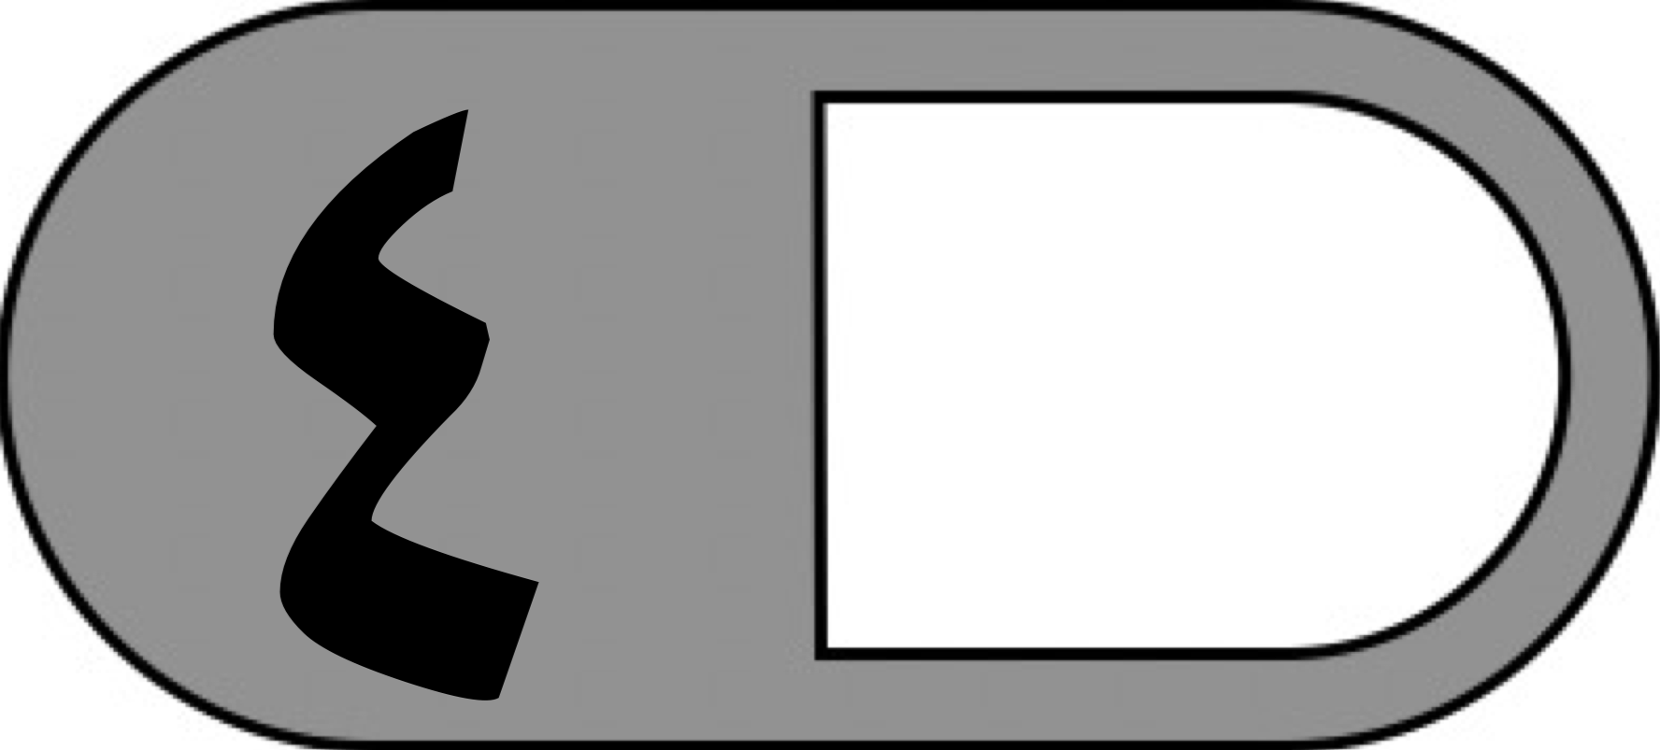
السؤال الثاني: صل من العمود ( أ ) بما يناسبه من العمود ( ب ) بوضع الرقم أمامه
( أ ) |  | ( ب )
١ | ٨ + ٠ = ٨ |  | الابدال
٢ | ٢ + ( ٣ + ٩ ) = ( ٢ + ٣ ) + ٩ |  | العنصر المحايد
٣ | 19 – 0 = 19 |  | طرح الصفر من عدد
٤ | ٢٣ + ١٧ = ١٧ + ٢٣ |  | التجميع
 |  |  | طرح العدد من نفسه

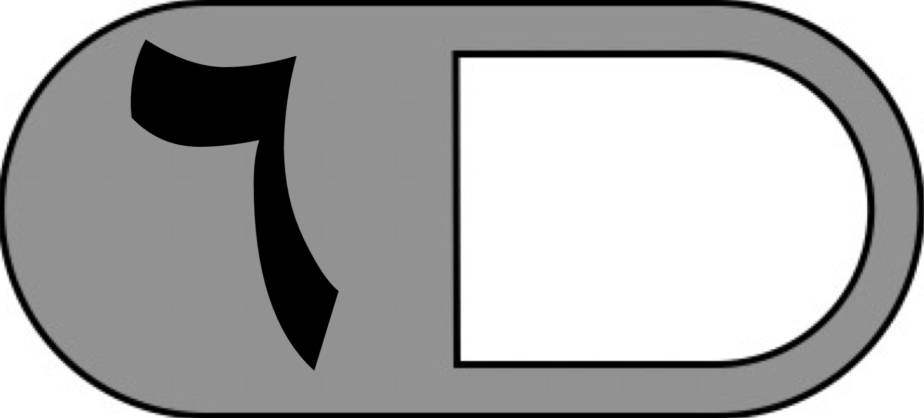
السؤال الثالث: أجب عن المطلوب فيما يلي :
أكتب العدد التالي بالصيغة التحليلية :
٢٩٢٠٥
…………………………………………………………………………………
ب) رتب الأعداد التالية من الأكبر إلى الأصغر

١٢٣٧٨ ، ١٢٧٨٣ ، ١٢٨٧٣ ، ١٣٨٧٢
................ ، ................ ، ................ ، ................
ج ) أوجد ناتج ما يلي :

٤ ٩ ٣ ٦ ٠ ٠ ٢

+ ٤ ٨ ١ - ٦ ٣ ٥
———— ————
د ( إذا كان ثمن قميص ٣٤ ريال، وثمن الجورب ٦ ريالات . واشتريت الاثنين معًا، فكم يعيد إليك البائع
إذا أعطيته ٥٠ ريالًا؟
……………………………………………………………………………………
……………………………………………………………………………………

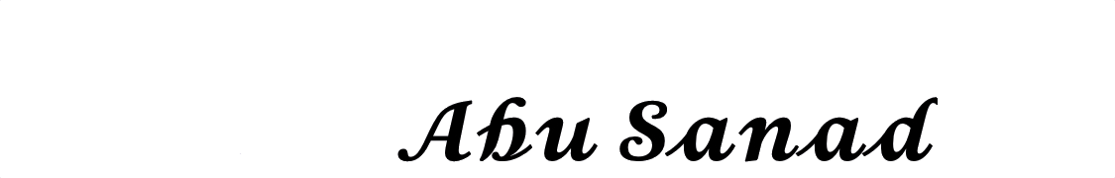
معلم / ة المادة : مدير/ة المدرسة :
المملكة العربية السعودية
وزارة التعليم
مدارس

مدارس القمة الأهلية


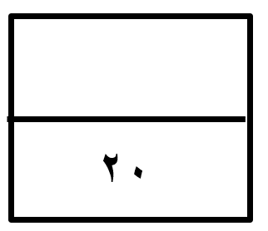
اختبار الفترة الأولى الفصل الدراسي الأول - لمادة الرياضيات - الصف الرابع
الأسم :.....................
اختار الإجابة الصحيحة فيما يلي ( إجابة واحدة فقط)

- القيمة المنزلية للرقم الذي تحته خط 4٨٣٤١ هي:
أ | 80 | ب | 800 | ج | 8000 | د | 80000
- العدد الذي يجعل الجملة التالية صحيحة (5+9)+2= 5+( .... + 2 ) هو :
أ | 2 | ب | 5 | ج | 9 | د | 19
- الرقم الذي يجعل الجملة 8 1 5 4 < 6 2 4 صحيحة هو :

أ | 3 | ب | 4 | ج | 5 | د | 6
- الصيغة القياسية للعدد (سبعة ملايين ومئتين وخمسة وعشرين ألفاً وثماني مئة وثلاثة عشر) هو:
أ | 725813 | ب | 72225803 | ج | 7225813 | د | 700225831
- العدد 73011 بالصيغة التحليلية هو:
أ | 1+100+3000+70000 | ب | 1+10+3000+70000 | ج | 1+10+3000+700000 | د | 10+100+3000+70000
- دفعت هناء 25 ريالاً ثمن وجبة الغداء ، و15 ريالاً لشراء لعبة ، و10 ريالاً لأشياء أخرى. مجموع ما دفعه هو:
أ | 30ريالاً | ب | 40ريالاً | ج | 50 ريالاً | د | 60ريالاً

أكمل الفراغات الاتية بما يناسبها:
1 | تقدير ناتج طرح 85 – 61 ، بالتقريب لأقرب عشرة هو .....................
2 | العدد 3560234 مقرباً الى أقرب مليون هو .....................
3 | 7+0= 7 هو مثال على خاصية .....................
4 | قاعدة الطرح المستخدمة في الجملة 89 -89 =0 هي ..............................

أحدد هل المطلوب هو التقدير أم الإجابة الدقيقة ، ثم حلي المسألة:
شارك 37 طالباً في النشاط الرياضي وشارك 28 طالباً آخر في النشاط الفني . ما عدد الطلاب المشاركين في النشاطين تقريباً ؟
يبين الجدول المجاور أعداداً زوار أحد المعارض في 4 سنوات :
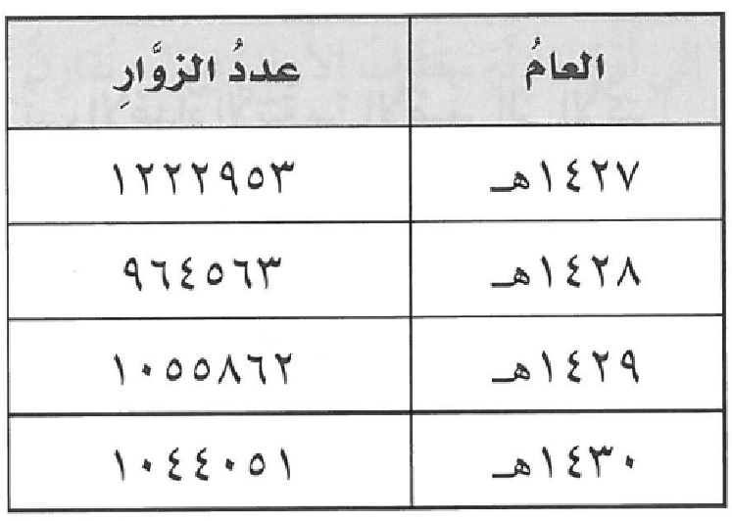
رتب عدد زوار المعرض من الأقل الى الأكثر عدداً .

أجد ناتج الجمع أو الطرح:
+
7 9 2 5
7 0 6
1 6 5
2 7 2
-

أحل المسألة الاتية بالخطوات الأربعة:
تستغرق مريم 5 دقائق لتغليف هدية. كم دقيقة تستغرقها لتغليف 10 هدايا ؟

انتهت الأسئلة ..
أ/

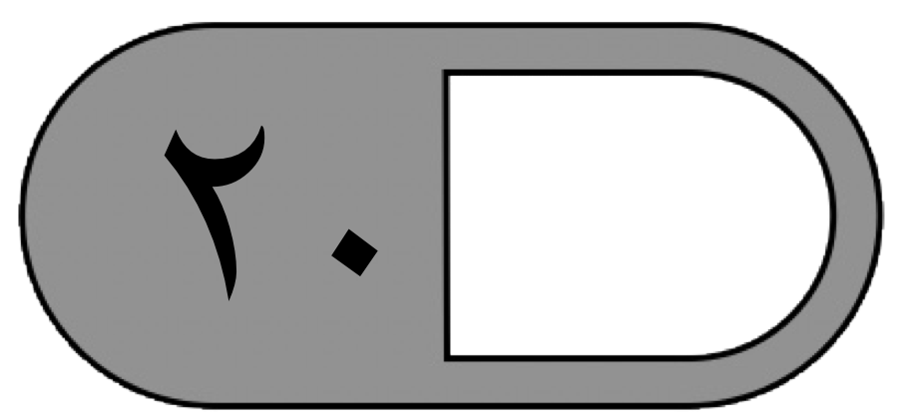
الدرجة

توقيع ولي الأمر…………………
المملكة العربية السعودية
وزارة التعليم
ادارة التعليم
مدرسة
اختبار منتصف الفصل الدراسي الأول لمادة الرياضيات للصف الرابع الابتدائي للعام الدراسي ١٤٤٨ هـ

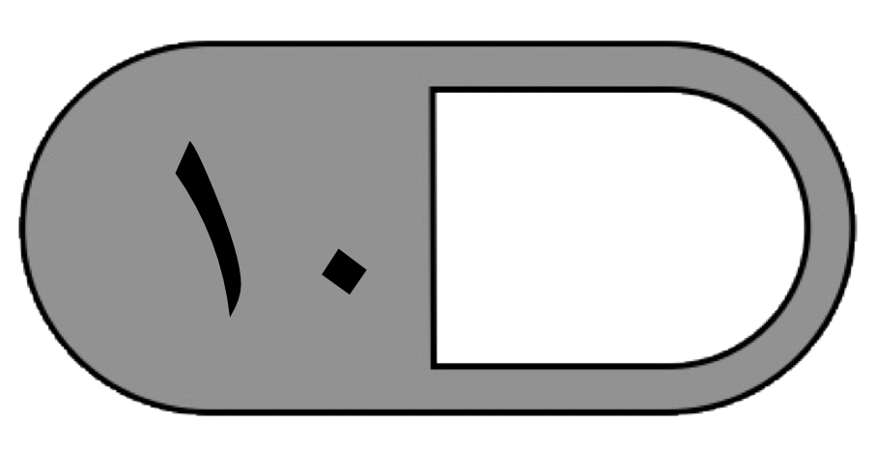
السؤال الأول : اختر الإجابة الصحيحة فيما يلي :
1 – الرقم 5 في العدد 531982 يقع في منزلة :
أ | المئات | ب | عشرات الألوف | ج | مئات الألوف | د | آحاد الملايين
٢- ما العدد الذي قيمة الرقم ٤ فيه هي ٤٠٠٠٠ ؟
أ | ٤٥٦١٧٣ | ب | ٨٠٦١٢٤ | ج | ٦١٤٠٠ | د | ٤٥٧٣٢
٣- الرمز الصحيح للمقارنة بين العددين (٩ + ٨٠ +٥٠٠ ٩ + ٧٠٠ ) هو :
أ | > | ب | < | ج | = | د | +
٤- أي مما يلي يمثل ترتيبا صحيحا من الأصغر إلى الأكبر:
أ | 1234 ،2314 ،229 | ب | 299 ،2314 ،1234 | ج | 299 ،1234 ،2314 | د | 2314 ، 1234 ،229
٥- ما الرقم الذي يجعل الجملة العددية ٨٢٣٥٩ > ٥٩ ٨٢ صحيحة
أ | ٢ | ب | ٣ | ج | ٤ | د | ٥
٦- ناتج جمع 14 + 17 + ٢6 ذهنيا هو
أ | ٥٧ | ب | ٦٧ | ج | ٤٧ | د | ٩٧
٧- عندما نقرب العدد 4775000 إلى أقرب مليون يكون الناتج هو :
أ | ٤٠٠٠٠٠٠ | ب | ٥٠٠٠٠٠٠ | ج | ٤٧٠٠٠٠٠ | د | ٤٧٧٠٠٠٠
٨- تقدير ناتج 204 + 47 مقربا الى أقرب عشرة يساوي :
أ | ١٥٠ | ب | ٢٠٠ | ج | ٢٥٠ | د | ٣٥٠
9- تقدير ناتج 541 - 134 مقربا الى أقرب مئة يساوي :
أ | ١٠٠ | ب | ٢٠٠ | ج | ٣٠٠ | د | ٤٠٠
١٠ - العدد المختلف فيما يلي هو :
أ | ١٠٠٠٠ | ب | ١٠ مئات | ج | عشرة آلاف | د | ١٠٠ مئة

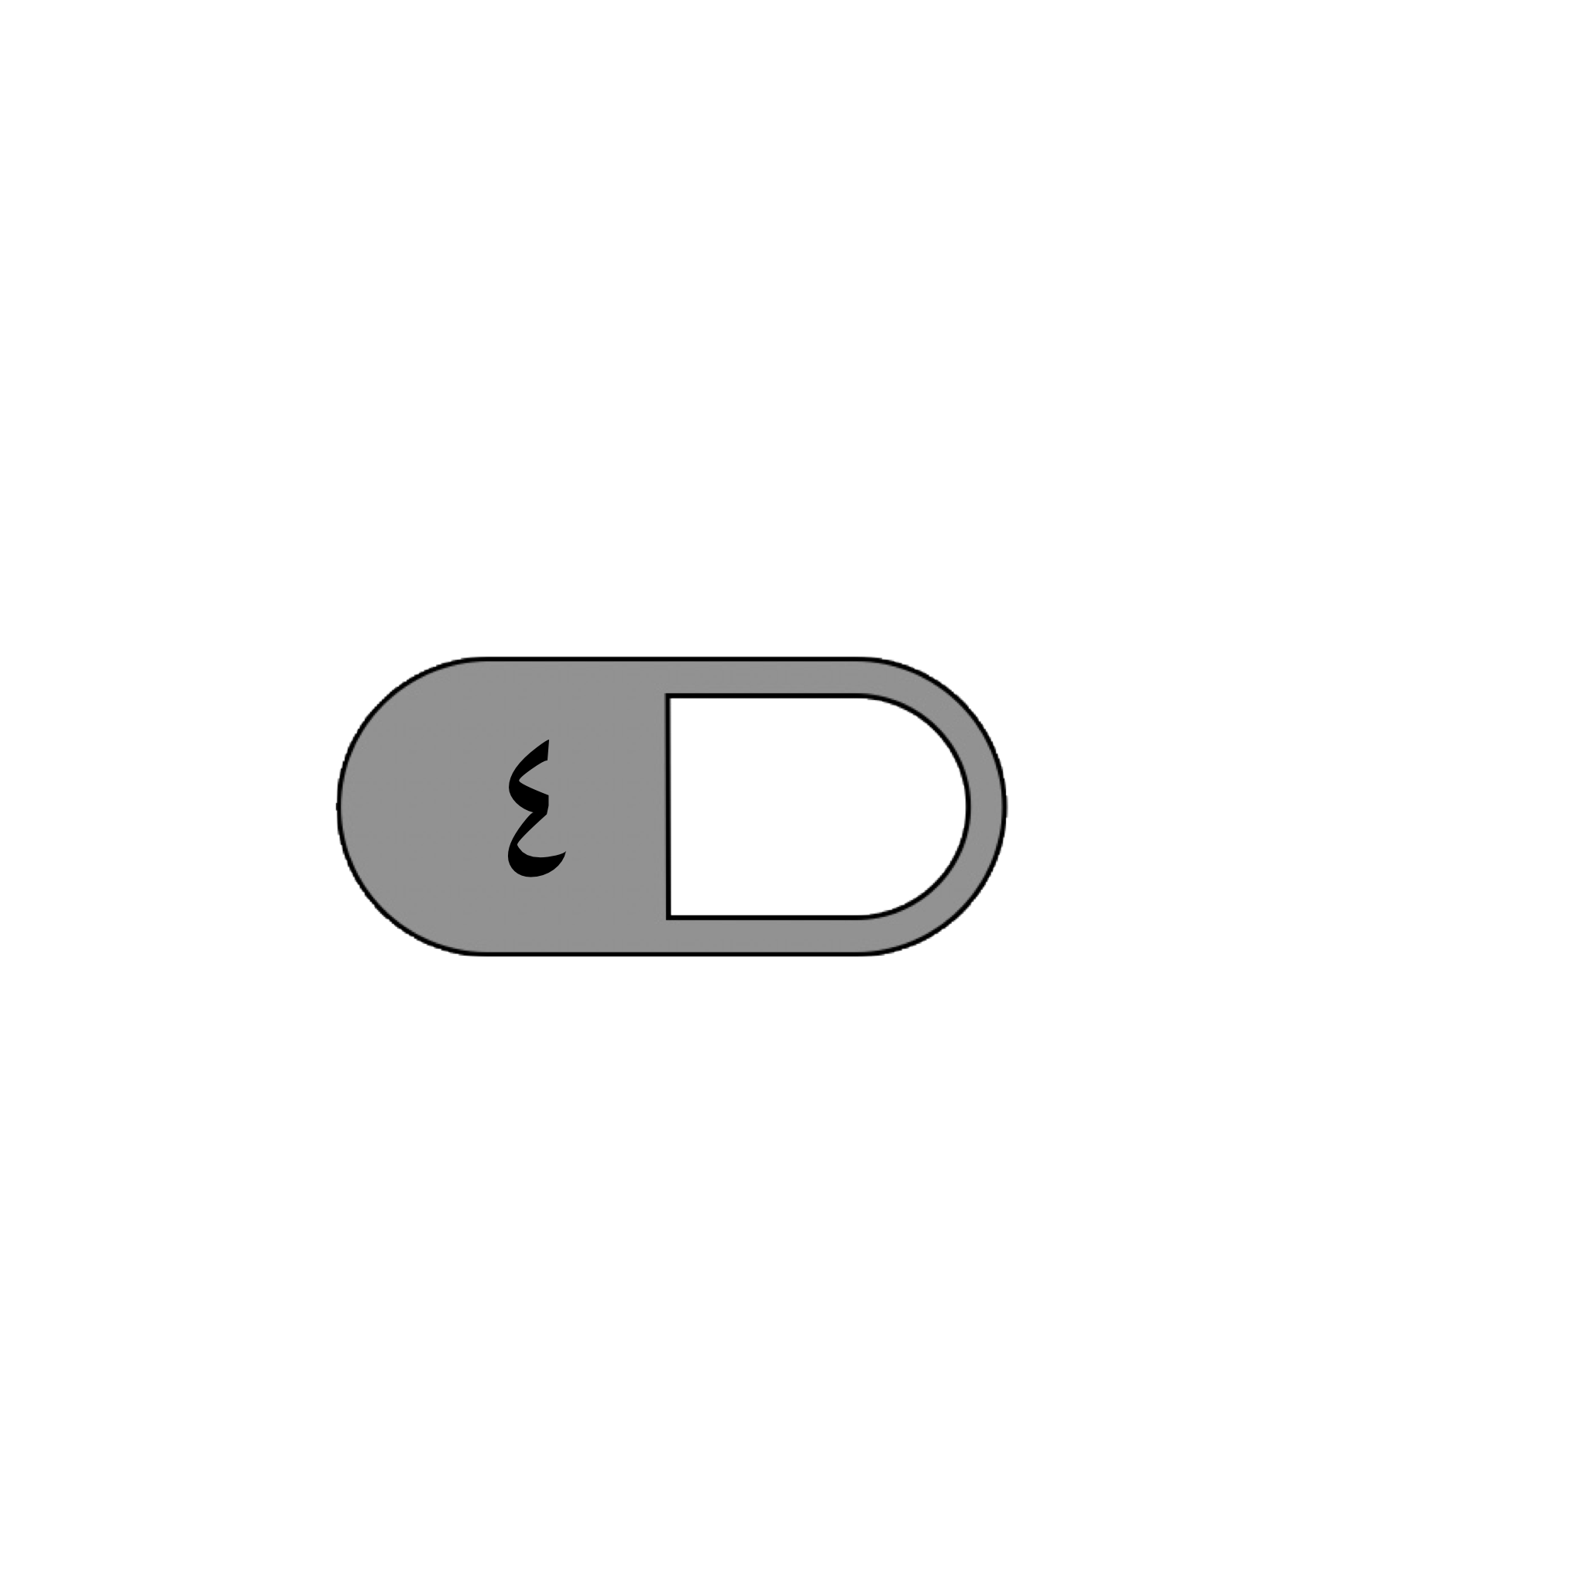
السؤال الثاني : ضع علامة (√ )أمام العبارة الصحيحة وعلامة ( ✗ ) أمام العبارة الخاطئة فيما يلي:
1 - الصيغة القياسية لـ ألف وتسع مئة واثنين وخمسين هي 1925
٢ - عندما تقريب العدد ١٤٤٥ إلى أقرب مئة يكون الناتج ٢٠٠٠
٣- الترتيب الصحيح لخطوات حل المسألة الأربع هي : افهم ، خطط ، حل ، تحقق
4- عندما أطرح أبدا دائما بمنزلة الآحاد

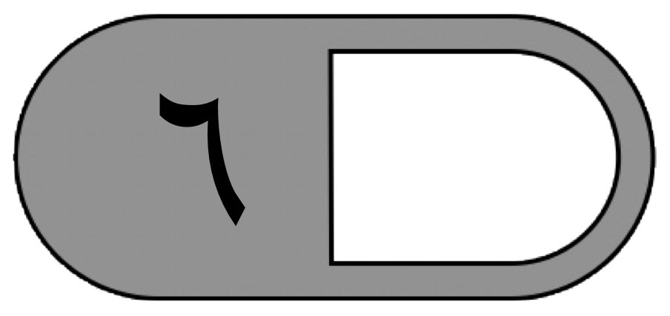
السؤال الثالث : أجب عن المطلوب فيما يلي :
أ ) أكتب العدد التالي بالصيغة التحليلية :

٤٣٩٨٠
…………………………………………………………………………………………
ب) أكمل كل الجمل العددية التالية ،واذكر الخاصية التي استعملتها

١- ١٤ + ١٦ = + ١٤ خاصية ( ……………….. )

٢- ( ٤ + ) + ٧ = ٤ + ( ٢ + ٧ ) خاصية ( …………………)
ج) أوجد ناتج ما يلي :

٠ ٩ ٢ ١ ٤ ٠ ٦

+ ٣ ٩ ٦ - ٢ ٩ ٤
————— —————
د) حدد هل المطلوب التقدير أم الإجابة الدقيقة ، ثم حل المسألة :
ركب في حافلة المدرسة ١٨ طالب من الحي الأول و١٢ طالب من الحي الثاني و١١ طالب من الحي الثالث، كم طالبًا تقريبًا ركب الحافلة ؟

……………………………………………………………………………………………

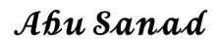
معلم / ة المادة : مدير/ة المدرسة :
الملكة العربية السعودية  وزارة التعليم  إدارة تعليم.........................  مدرسة.............................. |  | التاريخ:  المادة: رياضيات  الصف: رابع ابتدائي | الدرجة:  ــــــــــــــــــــــ  20
اختبار منتصف الفصل الدراسي الأول من العام 1448هـ
اسم الطالب:.................................................................................................................................................................................. |  | الفصل:.....................
1 – اكتب القيمة المنزلية للرقم الذي تحته خط:  3 3 8 9 5 | 2 – اكتب العدد 5 1 6 3 بالصيغة اللفظية:
3 – قارن بين العددين في كل مما يأتي مستعملاً :  ( < ، > ، = )  8 9 7 1 9 8 7 1  2 0 4 0 5 6 0 4 0 5 | 4 – رتب الأعداد التالية من الأكبر إلى الأصغر:  138023 ، 138032 ، 139006 ، 183487
5 – قرب كل عدد إلى أقرب قيمة منزلية معطاة:  8 6 5 ؛ عشرة  2 3 9 4 ؛ مئة  0 8 5 3 9 4 ؛ ألف | 6 – لدى سمير 3 مجموعات من الملصقات في كل منها 6 ملصقات. ما عدد الملصقات لدى سمير ؟  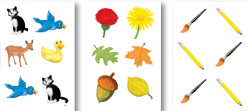
7 – اكتب العدد المفقود ، واذكر الخاصية أو القاعدة التي استعملتها:  5 ــ = 5  (4 + 3) + 1 = 3 +( 1 + )  72 + 33 = + 72  9 ــ = 0 | 8 – قدر الناتج بتقريب الأعداد إلى أقرب قيمة منزلية معطاة:  21 + 73 ؛ عشرة  383 + 122 ؛ مئة
9 – أوجد ناتج الجمع، ثم تحقق من معقولية الإجابة بالتقدير:  4 9 3  + 4 8 1  ــــــــــــــــــ | 10 – اطرح ثم تحقق من صحة الطرح مستعملاً الجمع :  9 7 4 9 0 3  ـــ 2 9 2 ــ 7 5 1  ـــــــــــــــ ـــــــــــــــ
11 – إذا مشى عثمان 2970 متراً، ومشى عبدالرحمن 3050 متراً. فكم متراً مشى عبدالرحمن أكثر مما مشاه عثمان؟ | 12 – اجمع ذهنياً:  - + 41 + 33
*كل فقرة درجة. معلم المادة /
المملكة العربية السعودية  وزارة التعليم  إدارة التعليم بمحايل عسير  مدرسة ..... |  | الدرجة : ـــــــــــــــــــــــــــــــــ  توقيع ولي الأمر :
اختبار الفترة الأولى الفصل الدراسي الأول 1448 هـ
اسم الطالب : ............................................ المادة :رياضيات الصف : الرابع الابتدائي

السؤال الأول (أ): اختر الإجابة الصحيحة في كل سؤال مما يأتي:
1 | الرقم الواقع في منزلة عشرات الملايين في العدد التالي 684723215
1 | أ | 7 | ب | 4 | ج | 8 | د | 6
2 | إذا أردت كتابة العدد التالي 40+300+50000+10000000 بالصيغة القياسية سيكون
2 | أ | 1534 | ب | 15340 | ج | 150340 | د | 10050340

3 | الخاصية المستعملة في العملية التالية: 76 + 8 = 8 + 76
3 | أ | الإبدال | ب | العنصر المحايد | ج | التجميع | د | طرح العدد من نفسه

4 | التقدير الأنسب لناتج طرح العددين 423 – 198 = تقريبا
4 | أ | 100 | ب | 200 | ج | 300 | د | 400

السؤال الأول (ب): ضع علامة (√) أمام العبارة الصحيحة، وعلامة (×) أمام العبارة الخاطئة فيما يلي:
1 | عند تقريب العدد 791275 إلى أقرب مئة ألف، سيصبح العدد 800 ألف تقريبا ( )
2 | المطروح منه في عملية الطرح التالية: 67 – 12 = 55 هو العدد 12 ( )
3 | للتحقق من صحة طرح 200 – 48 = 152 نجمع 152 + 200 ( )

السؤال الثاني (أ): اكتب القيمة المنزلية للرقم الذي تحته خط:
العدد | القيمة المنزلية للرقم الذي تحته خط
56985231

83023215

--------------------------------------------------------------------------------------------------
السؤال الثاني (ب): اكتب العدد التالي بالصيغة القياسية والتحليلية:
( تسع مئة ألف وخمس مئة واثنين وخمسين )
الصيغة القياسية | الصيغة التحليلية
--------------------------------------------------------------------------------------------------
السؤال الثالث(أ): قارن بين الأعداد التالية :
10027301 10207301 76101 77000
-------------------------------------------------------------------------------------------------
السؤال الثالث (ب): رتب الأعداد التالية من الأصغر إلى الأكبر :
138023 ، 138032 ، 139006 ، 183487
-------------------------------------------------------------------------------------------------- السؤال الثالث (ج): قرب الأعداد التالية إلى المنازل المطلوبة :
العدد | المنزلة المطلوبة | الحل
568 | إلى أقرب عشرة
791275 | إلى أقرب مئة ألف

السؤال الرابع: اوجد نواتج الجمع والطرح التالية:
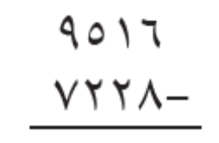
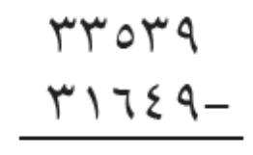
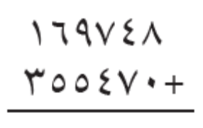
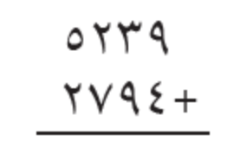
أصدق الدعوات بالتوفيق الدائم لكم ... معلم المادة: حسن القرني

